Диспансеризация взрослого населения

Что такое диспансеризация и что в нее входит?
Диспансеризация – это целый спектр мероприятий и медицинский осмотр терапевтом, узкими специалистами, проведение лабораторной и, в случае необходимости, инструментальной диагностики.
Целью периодического медицинского обследования здоровья граждан является профилактика и выявление распространенных хронических и онкологических заболеваний, которые становятся причиной инвалидности и ранней смертности населения. Позволяет выявить онкологические заболевания и некоторые заболевания крови на ранних стадиях. Кроме того, многие онкологические заболевания связаны с возрастом и половой принадлежностью пациента, и в некоторые периоды жизни риск заболевания наиболее высок. Поэтому при проведении диспансеризации многие исследования назначаются с учетом возраста пациента.
По данным статистики, вероятность излечения онкологии, выявленной на ранней стадии, составляет 90 %.
С мая 2019 по приказу №124н -Диспансеризация проводится с 18-39 лет 1 раз в 3 года, с 40 лет каждый год.

Этапы проведения медицинского осмотра

Диспансеризация включает 2 этапа.

I этап – обследования
В рамках первого этапа проводится:
Профилактический медицинский осмотр:
- анкетирование
расчет на основании антропометрии – индекса массы тела
• измерение артериального давления
• определение уровня общего холестерина в крови
• исследование уровня глюкозы в крови
• определение относительного или абсолютного сердечно-сосудистого риска
• флюорографию легких
• ЭКГ при первом прохождении профилактического осмотра, далее в возрасте 35 лет и старше 1 раз в год;
• измерение внутриглазного давления при первом прохождении профилактического осмотра, далее в возрасте 40 лет и старше 1 раз в год;
- осмотр акушера-гинеколога в возрасте с 18 и старше ежегодно + с 18 до 64 лет исследование цитология мазка с периодичностью 1 раз в 3 года;
Плюс дополнительно скрининговые обследования , с целью ранней диагностики онкологических заболеваний:
- Осмотр гинеколога или акушеркой женщины 18 лет и старше 1 раз в год;
- Взятие мазка с шейки матки в возрасте с 18 до 64 лет включительно 1 раз в 3 года;
- Маммография в возрасте с 40 до 75 лет включительно 1 раз в 2 года
- ПСА в возрасте 45,50,55,60 и 64 лет;
- Исследование кала на скрытую кровь иммунохимическим методом: с 40 до 64 лет 1 раз в 2года; 65 до 75 лет включительно ежегодно;
- ФГДС в 45 лет
- Осмотр терапевта
В случае выявления или подозрения на наличие хронического заболевания или онкологического процесса граждане направляются на дообследование у врачей – специалистов уже в рамках второго этапа диспансеризации.
Теперь давайте разберёмся с возрастом пациентов, то есть « кому, что и когда?» В основном путаница может возникнуть у молодёжи. Так вот для удобства приводим года в виде таблиц:
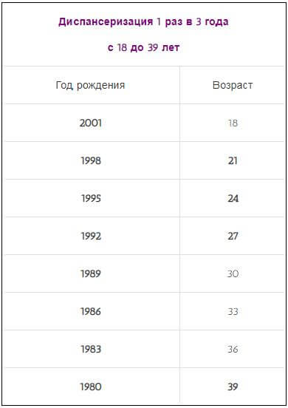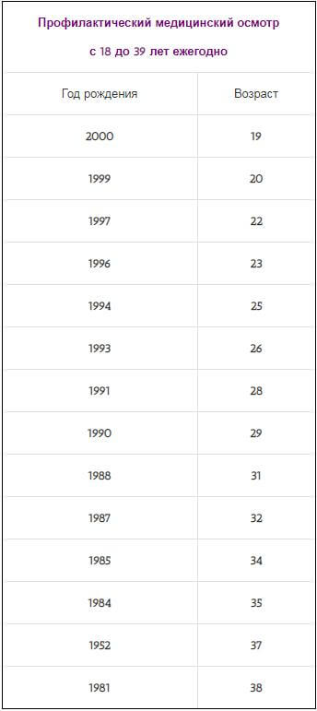
Ну а далее с 40 лет диспансеризация проводится ежегодно!

II этап диспансеризации – углубленное обследование
Второй этап диспансеризации проводится с целью дополнительного обследования и уточнения диагноза заболевания (состояния), проведения углубленного профилактического консультирования и включает в себя:
- дуплексное сканирование брахицефальных артерий (в случае наличия указания или подозрения на ранее перенесенное острое нарушение мозгового кровообращения по результатам анкетирования, а также для мужчин в возрасте от 45 лет и старше и женщин в возрасте старше 54 лет при наличии комбинации трех факторов риска развития хронических неинфекционных заболеваний: повышенный уровень артериального давления, дислипидемия, избыточная масса тела или ожирение);
- осмотр (консультацию) врачом-неврологом (в случае указания или подозрения на ранее перенесенное острое нарушение мозгового кровообращения по результатам анкетирования у граждан, не находящихся под диспансерным наблюдением по данному поводу, а также в случаях первичного выявления нарушений двигательной функции, когнитивных нарушений и подозрения на депрессию у граждан в возрасте 75 лет и старше);
- осмотр (консультацию) врачом-хирургом или врачом-урологом (для мужчин в возрасте от 45 до 51 лет при впервые выявленных по результатам анкетирования признаках патологии мочеполовой системы или при отягощенной наследственности по онкологическим заболеваниям предстательной железы);
- осмотр (консультацию) врачом-хирургом или врачом-колопроктологом (для граждан при положительном анализе кала на скрытую кровь, для граждан в возрасте 49 лет и старше при отягощенной наследственности по семейному полипозу, онкологическим заболеваниям колоректальной области, при выявлении других медицинских показаний по результатам анкетирования, а также по назначению врача-терапевта, врача-уролога, врача-акушера-гинекологав случаях выявления симптомов онкологических заболеваний колоректальной области);
- колоноскопию или ректороманоскопию (в случае подозрения на онкологическое заболевание толстой кишки по назначению врача-хирурга или врача-колопроктолога);
- спирометрию (для граждан с подозрением на хроническое бронхолегочное заболевание по результатам анкетирования, курящих и по направлению врача-терапевта);
- осмотр (консультацию) врачом-акушером-гинекологом (для женщин с выявленными патологическими изменениями по результатам цитологического исследования мазка с шейки матки и (или) маммографии);
- осмотр (консультацию) врачом-оториноларингологом (для граждан в возрасте 75 лет и старше при наличии медицинских показаний по результатам анкетирования или осмотра врача-терапевта);
- осмотр (консультацию) врачом-офтальмологом (для граждан в возрасте 60 лет и старше, имеющих повышенное внутриглазное давление, и для граждан в возрасте 75 лет и старше, имеющих снижение остроты зрения, не поддающееся очковой коррекции, выявленное по результатам анкетирования);
- индивидуальное углубленное профилактическое консультирование или групповое профилактическое консультирование (школа пациента) в отделении (кабинете) медицинской профилактики (центре здоровья, фельдшерском здравпункте или фельдшерско-акушерском пункте) (для граждан с выявленными факторами риска развития хронических неинфекционных заболеваний, имеющих указанные заболевания или имеющих высокий и очень высокий абсолютный суммарный сердечнососудистый риск);
- прием (осмотр) врача-терапевта, включающий установление (уточнение) диагноза, определение (уточнение) группы состояния здоровья, определение группы диспансерного наблюдения (с учетом заключений врачей-специалистов), а также направление граждан при наличии медицинских показаний на дополнительное обследование, не входящее в объем диспансеризации, для получения специализированной, в том числе высокотехнологичной, медицинской помощи, на санаторно-курортное лечение.

Является ли это мероприятие обязательным?
Диспансеризация является добровольным и необязательным мероприятием. Для работающих россиян, желающих пройти полное обследование, предоставляется право на диспансеризацию в дневное рабочее время по статье 24 Федерального закона РФ от 21 ноября 2011 года, 3№32-ФЗ «Об основах охраны здоровья граждан России».
Кроме того C 1 января 2019 года в соответствии с Федеральным законом от 03.10.2018 № 353-ФЗ работники могут получить освобождение от работы на 1 день раз в три года для прохождения диспансеризации, а работники предпенсионного возраста – на 2 рабочих дня каждый год (статья 185.1 ТК РФ). Законные выходные будут оплачены.

Что получает пациент, прошедший диспансеризацию?
В результате диспансеризации и проведённых обследований каждый гражданин может получить паспорт здоровья с заключениями, рекомендациями, результатами анализов и указанием профилактических мероприятий.
Для прохождения диспансеризации необходимо обратиться в поликлинику по месту жительства с паспортом, полисом ОМС. Сначала направят в кабинет медицинской прфилактики, затем на необходимые обследования. Если какие-то анализы уже сдавались незадолго до прохождения диспансеризации, необходимо взять с собой их результаты.
Вопросы о прохождении диспансеризации Вы можете задать по телефону: 89506503026, 8(34385)6-95-04
Основная цель диспансеризации и профилактических осмотров:
- Раннее выявление хронических неинфекционных заболеваний, являющихся основной причиной инвалидности и преждевременной смертности населения Российской Федерации.
Лица не подлежащие Диспансеризации, желающие проверить свое здоровье могут БЕСПЛАТНО пройти Профилактический осмотр.
По вопросам диспансеризации, профилактических осмотров обращайтесь с 8:00 до 16:12 (пн-пт), в субботу принимает дежурный врач, воскресенье — выходной.

